Отсутствие отрицательной динамики состояния здоровья обучающихся
Наличие в программе развития школы целей и разделов, содержащих меры по поддержанию и улучшению здоровья школьников
В школе создана и функционирует программа «Здоровье».
Цели программы:
- создание благоприятной образовательной среды, способствующей сохранению здоровья, воспитанию и развитию личности;
- использование педагогических технологий и методических приемов для демонстрации учащимся значимости его физического и психического здоровья.
Задачи программы:
- Совершенствовать нормативно-правовые условия развития и сохранения здоровья учащихся.
- Не допускать ухудшения состояния здоровья учащихся в период пребывания в школе.
- Достичь допускаемого уровня здоровья.
- Создать условия для формирования здорового образа жизни и стойкого убеждения в личной ответственности за состоянием здоровья.
- Внедрить экспериментальную программу по адаптивной физкультуре в начальных классах
Основные направления программы «Здоровья»:
- Сотрудничество
- с медицинскими учреждениями г.о. Кохма,
- Ивановской медицинской академией,
- Шуйским педагогическим университетом.
- Сотрудничество с родителями учащихся.
- Сотрудничество с психологической службой школы для изучения психического и физического состояния учащихся и возможной коррекции их здоровья.
- Формирование собственного отношения учащихся к проблеме сохранения и защиты своего здоровья.
- Организация мероприятий, формирующих отношение к занятиям физкультурой и спортом.
- Оздоровление детей в летний период.

Статистика заболеваний, вызванных и спровоцированных недостатками школьного учебного процесса (нарушение осанки, зрения, нервно-психических заболевания).
Второй год Кохомская НОУ «Прометей», ДО «Зеленый патруль») работает в тесном сотрудничестве с Ивановской государственной медицинской академией (ИГМА), Шуйским государственным педагогическим университетом. Договор о научно-творческом сотрудничестве с «ИвГМА росздрава» заключен 24 марта 2006 года, с факультетом физической культуры ШГПУ - 21 марта 2006 г.
За это время было проведено обследование всех учащихся школы. Особое внимание уделялось учащимся начальной школы, которые ежегодно также обследовались и медиками. Выявлено, что при приеме в 1-й класс у многих детей наблюдалось нарушение зрения и осанки, заболевания нервной системы и т. д. (49%):
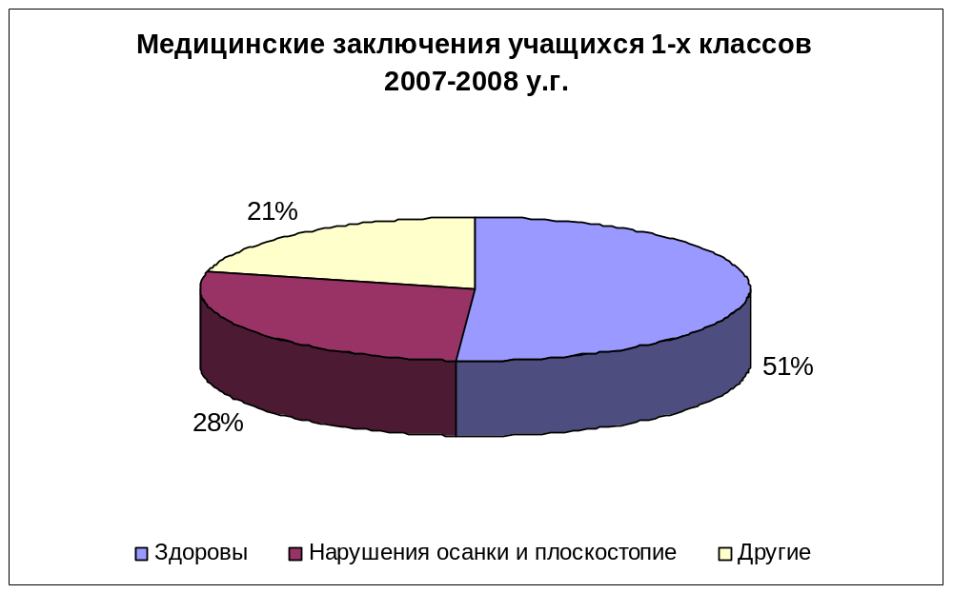
Аналогичное обследование прошли и учащиеся 2-х, 3-х классов:
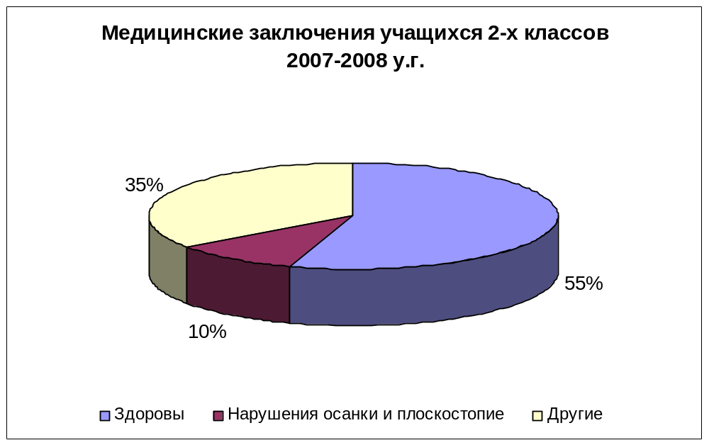

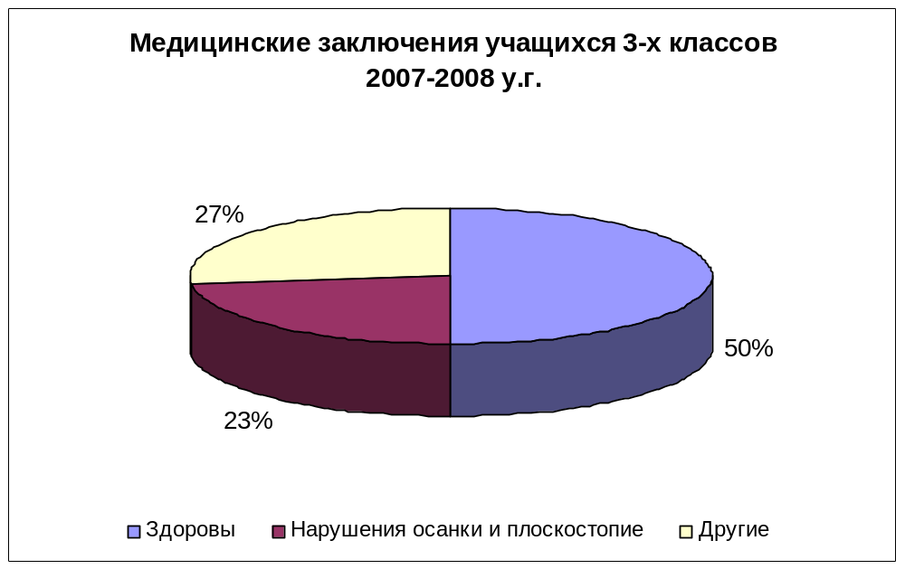

Благодаря рекомендациям медиков родителям, занятиям адаптивной физкультурой, которые включены в учебную деятельность, удается коррекция осанки и даже приведение ее в норму. Сравнительный анализ медицинских заключений учащихся 1-4 классов будет сделан в следующем году.
Что касается нарушения зрения и нервно-психических заболеваний, то родителям и педагогам даны рекомендации по работе с данной категорией детей.
Администрация, педколлектив уделяют большое внимание созданию благоприятной психологической среды в школе.
В начале 2007-2008 уч. г. под руководством ассистента кафедры психиатрии ИвГМА Шевыриной Л.С. проводилось исследование, цель которого изучение психологических особенностей старших школьников и выявление аутоагрессивного поведения.
Всего обследовано 97 учащихся 9-11 классов: 29 (30%) мальчиков и 68 (70%) . Обследование проходило в виде анкетирования, школьникам было предложено ответить на вопросы стандартных психологических методик. Для оценки школьной тревожности использовалась шкала выявления уровня тревоги Кондаш. Шкала позволяет оценить общую тревогу, школьную, самооценочную и межличностную тревожности. Получен следующий результат:
Уровень  тревоги | Общая тревожность |  |  |  | Школьная тревожность
Уровень  тревоги | М |  | Д |  | М |  | Д
Уровень  тревоги | абс | % | абс | % | абс | % | абс | %
Норма | 19 | 65,5 | 45 | 66,2 | 23 | 79,3 | 44 | 64,7
Повышенный | 3 | 10,3 | 6 | 8,8 | 4 | 13,8 | 15 | 22,1
Чрезмерное  спокойствие | 7 | 24,1 | 17 | 25 | 2 | 6,9 | 9 | 13,2
Итого | 29 | 100 | 68 | 100 | 29 | 100 | 68 | 100

Уровень  тревоги | Самооценочная тревожность |  |  |  | Межличностная тревожность
Уровень  тревоги | М |  | Д |  | М |  | Д
Уровень  тревоги | абс | % | абс | % | абс | % | абс | %
Норма | 24 | 82,8 | 42 | 61,8 | 21 | 72,4 | 54 | 79,4
Повышенный | 1 | 3,5 | 4 | 5,9 | 4 | 13,8 | 6 | 8,8
Чрезмерное  спокойствие | 4 | 13,7 | 22 | 32,3 | 4 | 13,8 | 8 | 11,8
Итого | 29 | 100 | 68 | 100 | 29 | 100 | 68 | 100

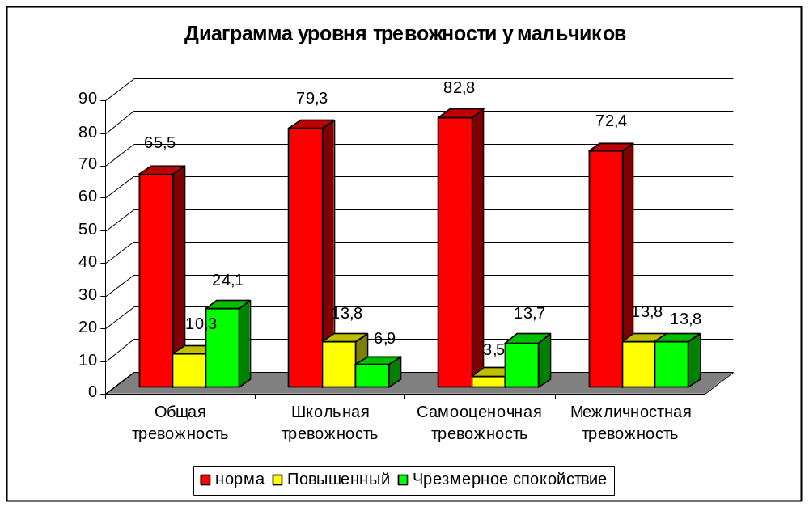
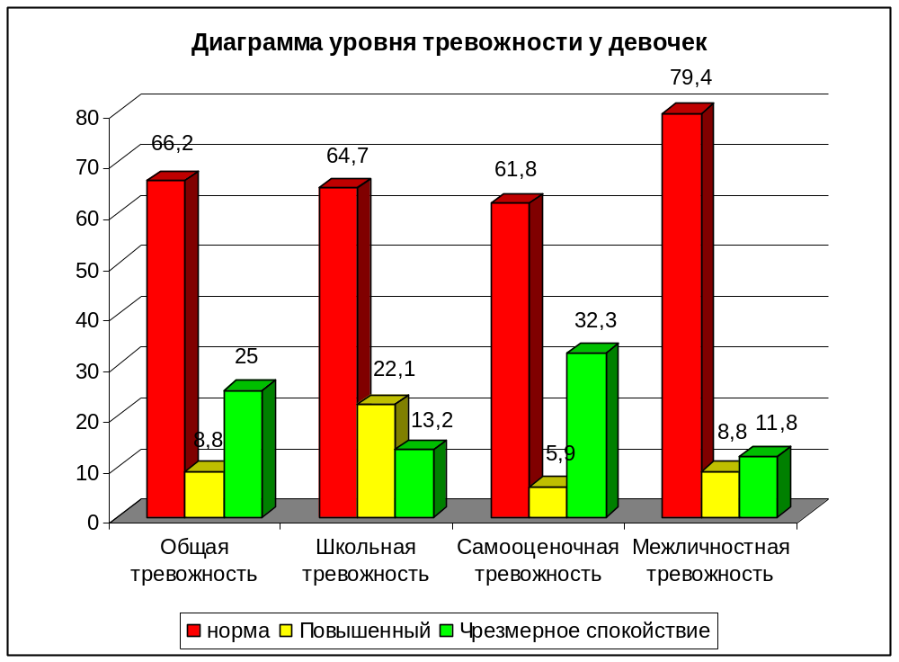
У большинства обследуемых уровень тревоги соответствует норме. Повышение общей тревоги, которая включает в себя школьную, самооценочную и межличностную тревожность, отмечалось у незначительного числа подростков. Наличие школьной тревоги связано с трудностями, касающимися процесса обучения. Чрезмерное спокойствие в категории школьной тревожности свидетельствует о безразличном отношении к учебе и о незаинтересованности ученика. Самооценочная тревожность проявляется у лиц, склонных к заниженной самооценке своей личности и возможностей. У обследуемых повышение самооценочной тревожности было незначительным, а у трети девочек отмечалось чрезмерное спокойствие, свидетельствующее о завышенной самооценке. Повышение межличностной тревоги указывает на трудности общения со сверстниками. Как видим, коммуникативные проблемы в основном испытывают юноши.
По результатам исследований учащиеся были разбиты на группы, с которыми работает ассистент кафедры психиатрии ИвГМА, школьный психолог по коррекции уровня тревожности.
5.3 Мониторинг состояния здоровья учащихся всех возрастных групп по основным видам заболеваний
Заболевания | Год | Возрастные группы
Заболевания | Год | 1-4 кл .  ( % уч.) |  | 5-9 кл.  ( % уч.) |  | 10-11 кл.  ( % уч.)
Простудные | 2005-2006 | 34 | 29 | 70 | 32 | 17 | 21
Простудные | 2006-2007 | 34 | 28 | 60 | 30 | 15 | 20
Простудные | 2007-2008 | 38 | 27 | 48 | 27 | 14 | 18
Инфекционные | 2005-2006 | 12 | 10 | 17 | 8 | 5 | 6
Инфекционные | 2006-2007 | 11 | 9 | 14 | 7 | 4 | 6
Инфекционные | 2007-2008 | 13 | 9 | 12 | 7 | 5 | 6
Травмы | 2005-2006 | 3 | 3 | 4 | 2 | 2 | 2
Травмы | 2006-2007 | 4 | 3 | 0 | 0 | 1 | 2
Травмы | 2007-2008 | 1 | 1 | 2 | 1 | 1 | 1
Часто болеющие | 2005-2006 | 17 | 15 | 31 | 14 | 10 | 12
Часто болеющие | 2006-2007 | 16 | 13 | 28 | 14 | 9 | 12
Часто болеющие | 2007-2008 | 17 | 12 | 21 | 12 | 9 | 12

Динамика состояния здоровья учащихся 1-4 классов по основным видам заболеваний
(в % от числа учащихся начальной школы)
29
28
27
10
9
9
3
3
1
15
13
12
0
5
10
15
20
25
30
простудные
инфекционные
Травмы
Часто
болеющие
Состояние здоровья учащихся 1-4 классов
2005/2006
2006/2007
2007/2087
Динамика состояния здоровья учащихся 5-9 классов по основным видам заболеваний
(в % от числа учащихся 5–9 классов)
32
30
27
8
7
7
2
0
1
14
14
12
0
5
10
15
20
25
30
35
простудные
инфекционные
Травмы
Часто
болеющие
Состояние здоровья учащихся 5-9 классов
2005/2006
2006/2007
2007/2008

Динамика состояния здоровья учащихся 10-11 классов по основным видам заболеваний
(в % от числа учащихся 10–11 классов)
21
20
18
6
6
6
2
2
1
12
12
12
0
5
10
15
20
25
простудные
инфекционные
Травмы
Часто
болеющие
Состояние здоровья учащихся 10-11 классов
2005/2006
2006/2007
2007/2008

Данные диаграммы наглядно показывают достаточно стабильное состояние здоровья учащихся. По некоторым видам заболеваний наблюдается уменьшение количества болеющих детей по возрастным группам.

5.4 Мониторинг распределения учащихся по медицинским группам здоровья
Группы здоровья | 2005-2006 |  | 2006-2007 |  | 2007-2008
Группы здоровья | Кол-во  уч-ся | % | Кол-во  уч-ся | % | Кол-во  уч-ся | %
1 группа (здоровы) | 67 | 17 | 67 | 17,1 | 78 | 21,4
2 группа (имеют функциональные отклонения) | 206 | 52 | 204 | 52 | 206 | 56,4
3 группа (хроническая патология) | 111 | 28,2 | 110 | 28 | 74 | 20,3
4 группа (стадия декомпенсации хронической патологии) | 8 | 2 | 7 | 1,9 | 4 | 1,1
5 группа (дети-инвалиды) | 3 | 0,8 | 4 | 1 | 2 | 0,5
Всего учащихся | 395 |  | 392 |  | 365
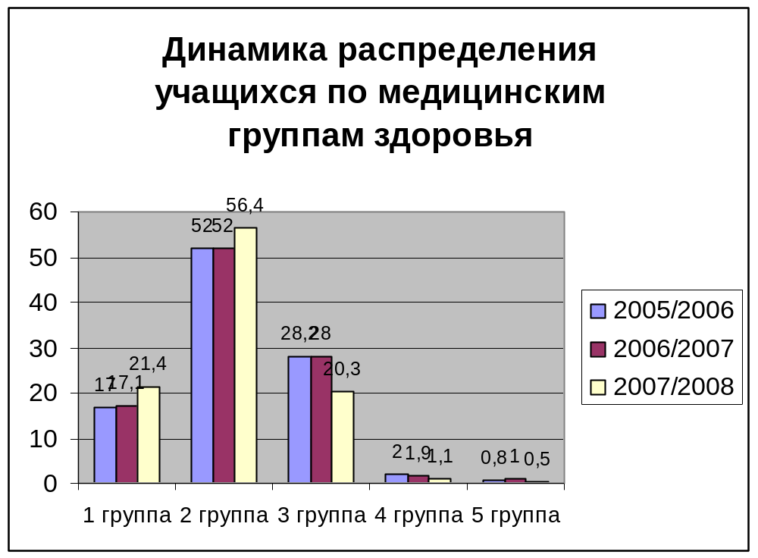
Данная диаграмма показывает позитивное распределение учащихся по медицинским группам здоровья школьников в течение последних трех лет
5.5 Планирование и выполнение мероприятий по профилактике наркомании, табакокурения и т.п.
Профилактическая работа в школе ежегодно проводится в соответствии с целевой городской программой «Комплексные меры противодействия злоупотреблению наркотиками среди несовершеннолетних и молодежи в городе Кохма».
В школе создана и действует программа «Профилактическая работа с учащимися». Разработан план по антинаркотической профилактической работе с учащимися и их родителями в рамках программы «Профилактическая работа с учащимися». В рамках этого плана проведено в 2007/2008 году 23 мероприятия.
Профилактическая работа реализуется через ряд традиционных мероприятий:
Мероприятия | Год | Результат
У р о в е н ь о б р а з о в а т е л ь н о г о у ч р е ж д е н и я
- Лекции врача-нарколога на тему: Здоровый образ жизни. | ежегодно | участие
- Лекции работников Ивановского Управления по наркоконтролю на тему:  Мы и наркотики. | ежегодно | участие
- Ежемесячные заседания школьной комиссии по содействию семье. | ежегодно | участие
- Классные часы, круглые столы, конкурсы рисунков и плакатов, спортивные соревнования, различные акции, выпуск специальных номеров школьной газеты, выступление агитбригады, анкетирование и т.д. на темы:  - «Профилактика табакокурения, алкоголизма, наркомании»,  - «Спорт вместо наркотиков»,  -«Спорт твой надежный помощник»,  -«Легальные и нелегальные наркотики»,  -«Мы выбираем мир без наркотиков»,  - «Я выбираю жизнь»  и т.д. | в течение года | участие
-Недели профилактики правонарушений среди подростков | 2 раза в год | участие
М у н и ц и п а л ь н ы й у р о в е н ь
1.Акция «Спорт вместо наркотиков» | 2005-2006 | Участие
2.Командные соревнования по стрельбе в рамках III Всероссийской акции «Спорт вместо наркотиков» | 2005-2006 | Грамота, 1 место
3.Конкурс рисунков «Раскрась мир в свои цвета» в рамках акции «Спорт вместо наркотиков» | 2006-2007 | Грамота за победу.  Ценные подарки.
4.Реализация молодежной политики города (участие в работе Молодежного правительства г. Кохма) | 2006-2007 | Три благодарности за активное участие.  Диплом в номинации «Социальная одаренность».
5.Конкурс «Мальчик будущий мужчина» в рамках акции «Спорт вместо наркотиков» | 2006-2007 | Грамота, 3 место
6.Игра «Снайперы» в рамках акции «Спорт вместо наркотиков» | 2006-2007 | Грамота за победу.  Грамота за участие
7.Антинаркотическая акция «Дорога в будущее» | 2006-2007 | Благодарственное письмо.
8.Соревнования по стрельбе в рамках акции «Спорт вместо наркотиков» | 2006-2007 | Грамота, 1 место
9.Городской спортивный турнир с участием учителей, родителей и учащихся в рамках акции «Спорт вместо наркотиков» | 2006-2007 | Грамота, 1 место
10.Соревнования по теннису в рамках акции «Спорт вместо наркотиков» | 2006-2007 | Грамота за победу
11.Антинаркотическая акция «Дорога в будущее» | 2007-2008 | -благодарность за активную работу в сфере профилактики асоциального поведения в детской и молодежной среде,  -благодарственное письмо
12.Акция «Молодежь за ЗОЖ» | 2007-2008 | грамота участника
13.Молодежный Фитнес-Фестиваль «Мы выбираем здоровье!» | 2007-2008 | грамота участника
О б л а с т н о й у р о в е н ь
1.Реализация проекта ХОУП | 2005-2006  2006-2007  2007-2008 | Благодарность
2.Областная акция «Скажи здоровью: «Да!». | 2006-2007 | участие
3.Фестиваль детского и молодежного творчества «Будем жить!» | 2006-2007 | Диплом лауреата 2 степени  (литературная форма)
4.Фестиваль детского и молодежного творчества «Будем жить!» | 2007-2008 | Диплом 1 степени,  Диплом 3 степени
5.Фестиваль-конкурс детского и молодежного творчества «Будем жить!» (номинации: художественная, литературная, фотографии, коллаж) | 2007-2008 | Скороходова К. – диплом 1 степени,  Воробьева А. – диплом 3 степени

С 2005-2006 учебного года Кохомская средняя школа № 6 Департаментом образования Ивановской области утверждена в качестве экспериментальной площадки по реализации школьной программы «Полезная прививка» в рамках международной программы «Здоровая Россия».

Оценка эффективности программы «Полезная прививка»
(по профилактике ВИЧ/СПИДа)
- Цель:
Сравнительный анализ двух ежегодных опросов учащихся ставил своей целью выяснение, насколько эффективно изучение программы в плане увеличения знаний, формирования ответственного поведения учащихся и толерантного отношения к людям, живущим с ВИЧ/СПИДом.

II. Методология исследования:
Учащиеся 10 класса участвовали в первом опросе, проводившемся до начала внедрения программы по профилактике ВИЧ/СПИДа. Затем после изучения программы был проведен повторный опрос учащихся.
III. Вопросник:
С разрешения родителей школьников для опроса использовался «ПРЕ-тест» или первичный опрос учащихся – изменение знаний, установок и поведения учащихся до начала изучения программы. Вопросник позволил выявить знания о ВИЧ/СПИДе и других инфекциях. Повторный опрос «ПОСТ-тест» - изменение знаний, установок и поведения учащихся по окончанию программы.
Первый опрос выявил недостаточные знания учащихся о ВИЧ/СПИДе. Из числа учащихся 10 класса (24 человека) многие (14 человек) не владеют достоверной информацией о путях проникновения ВИЧ в организм человека и как можно снизить шансы инфицирования ВИЧ.
Второй опрос выявил у всех учащихся положительные изменения знаний, установок и поведения после обучения по данной программе.
  - Учащиеся 10 класса (24 человек) оценили программу «Полезная прививка»:
Плохо – 0
Очень хорошо -24
2. Преподносился ли материал последовательно и понятно для вас?
Нет – 0
Да, очень – 24

3. Оказался ли материал программы интересным для вас ?
Абсолютно нет – 0
Да, очень -24
4. Актуален ли для вас материал программы?
Нет - 5
Очень актуален – 19
5. Многому ли вы научились в результате программы?
Ничему – 0
Очень многому – 24
6. Как вы думаете, насколько нужным изученный материал будет для вас в будущем?
Абсолютно не нужно – 0
Нужен – 24
5.6. Наличие в школе оздоровительного центра
С 2007 года в школе открыт оборудованный кабинет для занятий по адаптивной физкультуре на основании договора о научно-педагогическом сотрудничестве с ГОУ ВПО ШГПУ от 24 марта 2006 года по экспериментальной программе, разработанной кафедрой «Адаптивная физкультура» факультета физической культуры ШГПУ, автор: кандидат педагогических наук, профессор кафедры ТО ФВ Замогильнов А.И.
Главной целью программы по адаптивной физкультуре является формирование здорового образа жизни и вовлечение в занятия физическими упражнениями детей и подростков, имеющих отклонение в состоянии здоровья, включая хронических больных и инвалидов. Мы считаем, что работа по данной программе будет способствовать профилактике заболеваемости, сохранению и укреплению здоровья учащихся, повышению двигательной активности детей с ослабленным здоровьем. Для реализации программы уже создана материально-техническая база: кабинет адаптивной физкультуры, приобретено спортивное оборудование, ТСО .
Для проведения занятий адаптивной физкультурой каждый из 1-4 классов разделены на три группы физической подготовки: основная, подготовительная, специальная.
В зависимости от тяжести и характера заболевания учащихся, отнесенных к специальной медицинской группе, учащиеся были разделены на подгруппы – «А» и «Б», с целью более дифференцированного подхода к назначению двигательных режимов.
Подгруппа «А» - школьники, имеющие отклонения здоровья в состоянии здоровья обратимого здоровья, ослабленные различными заболеваниями.
Подгруппа «Б» - школьники, имеющие тяжелые необратимые изменения в деятельности органов и систем (органическое поражение сердечно-сосудистой, мочевыделительной систем, печени, высокую степень миопии с изменением глазного дна и др.).
Учащиеся ДО «Зеленый патруль» под руководством Анучиной М.Н. провели обследование учащихся начального звена. Получен следующий результат:

 |  | Стартовые измерения показателей учащихся 1-х классов 2007-2008 у.г.
Класс | Единицы измерения | Коэффициент здоровья |  |  |  |  | Степень адаптации кровеносной системы |  |  |  |  | Группа здоровья |  |  |  | Группа физподготовки |  |  |  | Медицинские показатели
Класс | Единицы измерения | 1 | 2 | 3 | 4 | 5 | оптимальная | удовлетворительная | неполная | кратковременная | недостаточная | 1 | 2 | 3 | 4 | основная | подготовительная | специальная | освобождены | Здоровы | Нарушения ОДС | Разные
1А | числен-ность | 0 | 13 | 4 | 0 | 0 | 0 | 13 | 4 | 0 | 0 | 5 | 11 | 2 | 0 | 12 | 2 | 2 | 0 | 7 | 5 | 5
1А | % | 0 | 77 | 23 | 0 | 0 | 0 | 77 | 23 | 0 | 0 | 28 | 61 | 11 | 0 | 75 | 13 | 12 | 0 | 42 | 29 | 29
1А | средний | 1,82
1Б | числен-ность | 0 | 11 | 3 | 0 | 0 | 0 | 11 | 3 | 0 | 0 | 3 | 12 | 1 | 0 | 11 | 2 | 2 | 1 | 9 | 4 | 2
1Б | % | 0 | 79 | 21 | 0 | 0 | 0 | 79 | 21 | 0 | 0 | 19 | 75 | 6 | 0 | 70 | 12 | 12 | 6 | 60 | 27 | 13
1Б | средний | 1,86
1-е | числен-ность | 0 | 24 | 7 | 0 | 0 | 0 | 24 | 7 | 0 | 0 | 8 | 23 | 3 | 0 | 23 | 4 | 4 | 1 | 16 | 9 | 7
 | % | 0 | 78 | 22 | 0 | 0 | 0 | 78 | 22 | 0 | 0 | 24 | 68 | 8 | 0 | 73 | 12 | 12 | 3 | 51 | 28 | 21
 | средний | 1,84
 |  | Стартовые измерения показателей учащихся 2-х классов 2007-2008 у.г.
Класс | Единицы измерения | Коэффициент здоровья |  |  |  |  | Степень адаптации кровеносной системы |  |  |  |  | Группа здоровья |  |  |  | Группа физподготовки |  |  |  | Медицинские показатели
Класс | Единицы измерения | 1 | 2 | 3 | 4 | 5 | оптимальная | удовлетворительная | неполная | кратковременная | недостаточная | 1 | 2 | 3 | 4 | основная | подготовительная | специальная | освобождены | Здоровы | Нарушения ОДС | Разные
2А | числен-ность | 0 | 4 | 12 | 1 | 0 | 0 | 4 | 12 | 1 | 0 | 11 | 8 | 2 | 0 | 16 | 4 | 1 | 0 | 12 | 3 | 6
2А | % | 0 | 24 | 71 | 5 | 0 | 0 | 24 | 71 | 5 | 0 | 52 | 38 | 10 | 0 | 76 | 19 | 5 | 0 | 57 | 14 | 29
2А | средний | 2,29
2Б | числен-ность | 0 | 4 | 10 | 1 | 0 | 0 | 4 | 10 | 1 | 0 | 2 | 12 | 3 | 0 | 13 | 4 | 0 | 0 | 9 | 1 | 7
2Б | % | 0 | 27 | 67 | 6 | 0 | 0 | 27 | 67 | 6 | 0 | 12 | 70 | 18 | 0 | 77 | 23 | 0 | 0 | 53 | 6 | 41
2Б | средний | 2,24
2-е | числен-ность | 0 | 8 | 22 | 2 | 0 | 0 | 8 | 22 | 2 | 0 | 13 | 20 | 5 | 0 | 29 | 8 | 1 | 0 | 21 | 4 | 13
 | % | 0 | 26 | 69 | 5 | 0 | 0 | 26 | 69 | 5 | 0 | 32 | 54 | 14 | 0 | 77 | 21 | 2 | 0 | 55 | 10 | 35
 | средний | 2,27

 |  | Стартовые измерения показателей учащихся 3-х классов 2007-2008 у.г.
Класс | Единицы измерения | Коэффициент здоровья |  |  |  |  | Степень адаптации кровеносной системы |  |  |  |  | Группа здоровья |  |  |  | Группа физподготовки |  |  |  | Медицинские показатели
Класс | Единицы измерения | 1 | 2 | 3 | 4 | 5 | оптимальная | удовлетворительная | неполная | кратковременная | недостаточная | 1 | 2 | 3 | 4 | основная | подготовительная | специальная | освобождены | Здоровы | Нарушения ОДС | Разные
3А | числен-ность | 0 | 7 | 13 | 0 | 0 | 0 | 7 | 13 | 0 | 0 | 4 | 12 | 5 | 0 | 14 | 5 | 1 | 1 | 11 | 4 | 6
3А | % | 0 | 35 | 65 | 0 | 0 | 0 | 35 | 65 | 0 | 0 | 19 | 57 | 24 | 0 | 66 | 24 | 5 | 5 | 53 | 19 | 28
3А | средний | 2,14
3Б | числен-ность | 0 | 10 | 10 | 0 | 0 | 0 | 10 | 10 | 1 | 0 | 7 | 9 | 3 | 0 | 13 | 5 | 0 | 1 | 9 | 5 | 5
3Б | % | 0 | 50 | 50 | 0 | 0 | 0 | 50 | 50 | 0 | 0 | 37 | 47 | 16 | 0 | 68 | 26 | 0 | 6 | 48 | 26 | 26
3Б | средний | 2,08
3-е | числен-ность | 0 | 17 | 23 | 0 | 0 | 0 | 17 | 23 | 1 | 0 | 11 | 21 | 8 | 0 | 27 | 10 | 1 | 2 | 20 | 9 | 11
 | % | 0 | 43 | 57 | 0 | 0 | 0 | 43 | 57 | 0 | 0 | 28 | 52 | 20 | 0 | 67 | 25 | 3 | 5 | 50 | 23 | 27
 | средний | 2,11

 |  | Стартовые измерения показателей учащихся 4 класса 2007-2008 у.г.
Класс | Единицы измерения | Коэффициент здоровья |  |  |  |  | Степень адаптации кровеносной системы |  |  |  |  | Группа здоровья |  |  |  | Группа физподготовки |  |  |  | Медицинские показатели
Класс | Единицы измерения | 1 | 2 | 3 | 4 | 5 | оптимальная | удовлетворительная | неполная | кратковременная | недостаточная | 1 | 2 | 3 | 4 | основная | подготовительная | специальная | освобождены | Здоровы | Нарушения ОДС | Разные | инвалид детства
4 | числен-ность | 0 | 8 | 12 | 0 | 0 | 0 | 8 | 12 | 0 | 0 | 5 | 16 | 4 | 1 | 18 | 5 | 2 | 1 | 9 | 5 | 11 | 1
4 | % | 0 | 40 | 60 | 0 | 0 | 0 | 40 | 60 | 0 | 0 | 19 | 62 | 15 | 4 | 69 | 19 | 8 | 4 | 35 | 19 | 42 | 4
4 | средний | 2,08

Коэффициент здоровья ближе к норме у учащихся 1-х классов.
Преподавание уроков, в соответствии с программой адаптивной физкультуры, осуществляет специалист, прошедший обучение по данному курсу на факультете физической культуры кафедры адаптивная физкультура ШГПУ

